**电子合同填写模板 （2017年7月15日起执行）**

**\* 请规范、准确填写电子合同，正规经营操作和收客。**

1. **必填项目：带红色 * 都是必填项，否则不能提交；**
2. **出发时间、结束时间、天数、住宿夜数根据实际情况准确填写，必须精确到小时；**

**旅游费用价格：按照实际情况，准确填写（小童、老人等有附加费的情况按照总价除以人数平摊到每个客人人头上填写，不能出现附加费字样，导游服务费必须填写，可能涉及退还问题。）；支付方式：“转账或现金”等**

1. **保险：必须勾选“委托购买”、必须选择“中国人民财产保险股份有限公司成都市武侯支公司旅游意外伤害保险”**
2. **最低成团人数：按照根据专线成团实际人数填写，一般为20人；**
3. **成团/不成团的填写：（1）发团社为省青，不勾选“委托其他旅行社发团”其他三项勾选其中一项；**

**（2）发团社为其他旅行社，（与省青已签订大协议）勾选“委托其他旅行社发团”，其他不勾选；**

1. **补充条款：不予填写；**
2. **“旅游者代表”、“证件号码”、“联系电话”请准确填写，其他旅游者代表信息能完善最好；**

**“旅行社签约代表”、“旅行社联系电话”填写实际签约人的信息；“签约地点”必填：成都；**

**“投诉电话”：必须改成分社负责人电话：18602822822**

1. **身体状况：必须 需填写“出行人无：身体残疾、精神疾病、高血压、心脏病等健康受损病症、病史；无妊娠期妇女”**
2. **服务网店名称：“九龙分社”；旅行社经办人：需填写 领取合同的 公司员工名字（不能填同行名字）**
3. **其他补充约定：可填写需要向客人说明的其他内容。以下为必填：1、“具体行程以QQ或者微信或者附件确认版为准”；2、旅游费用支付时间必须按照合同约定时限内付清，如未在承诺的付款时间内付款，旅行社有权不履行合同条款。**
4. **确认无误可“提交”——“客人签字”——“签章”；如有不确定的客人信息，可先“保存”。**

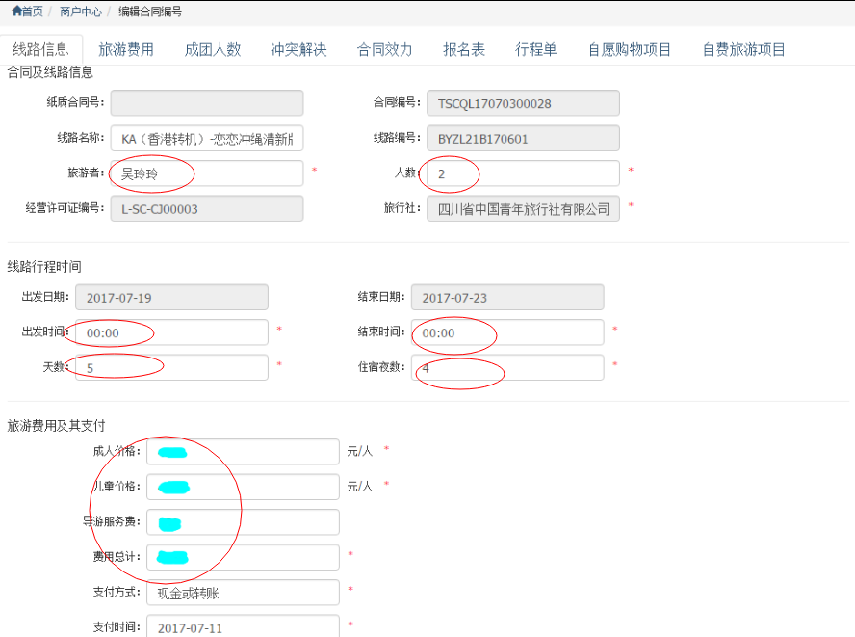

具体出发时间点

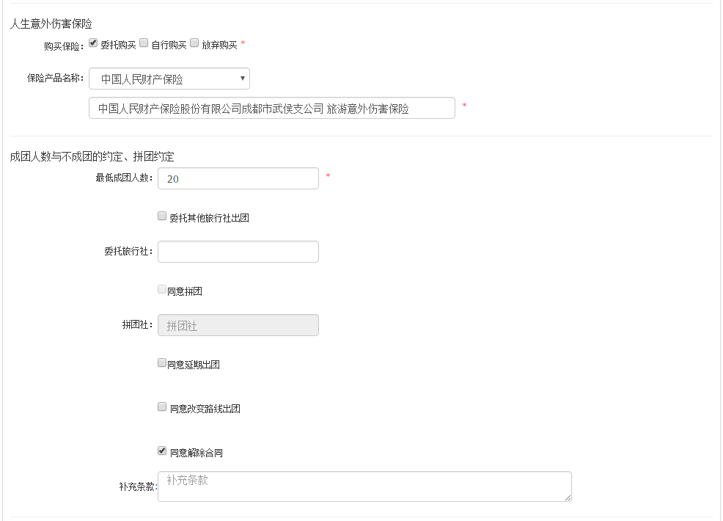

此例子为社省青“自营线路”规范，未外交

如图选择

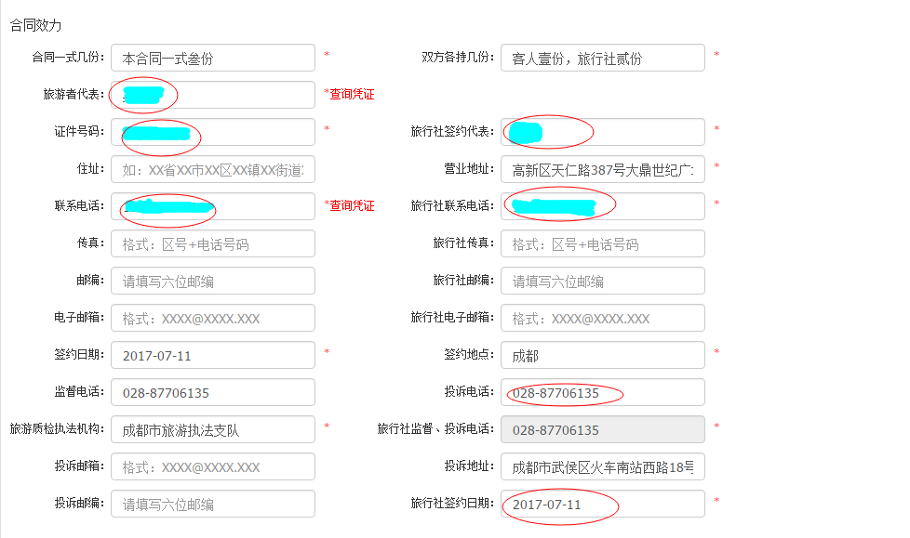

客人查询合同真伪的项目，请准确填写

修改为：18602822822

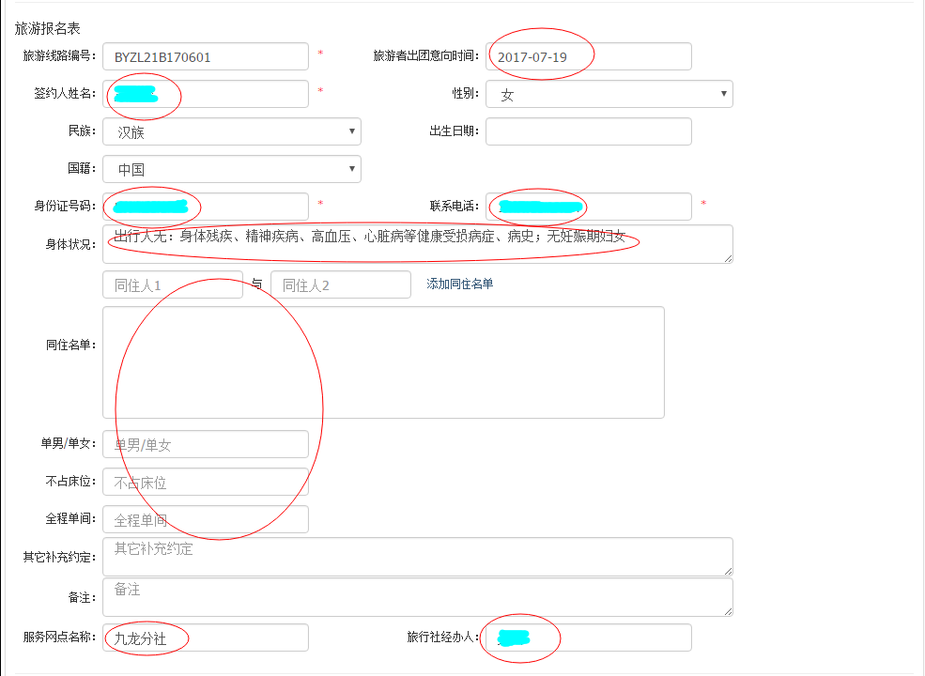

请按照模板规范填写

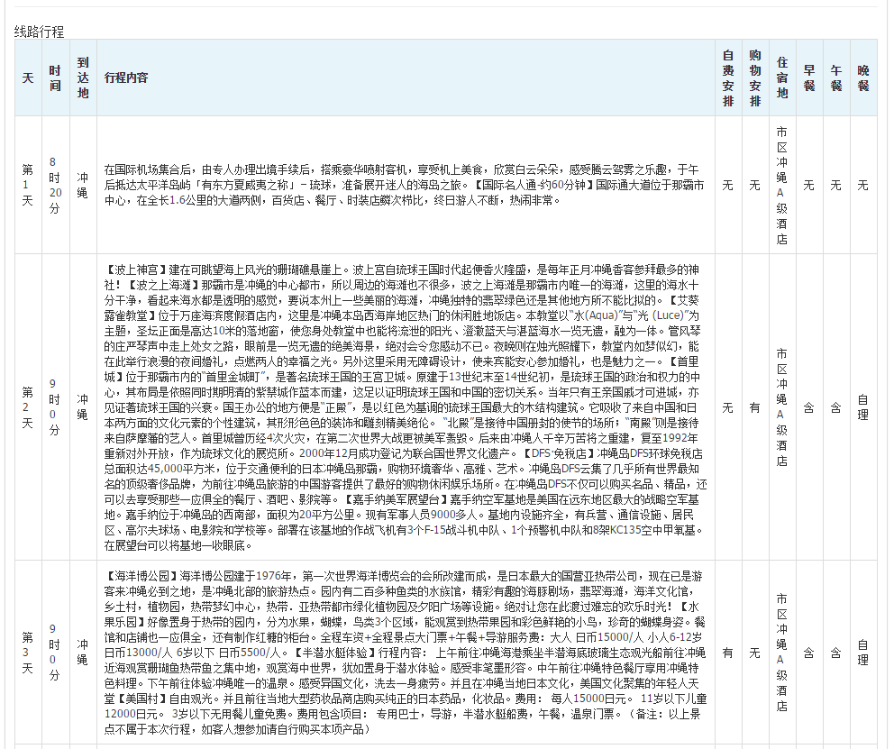

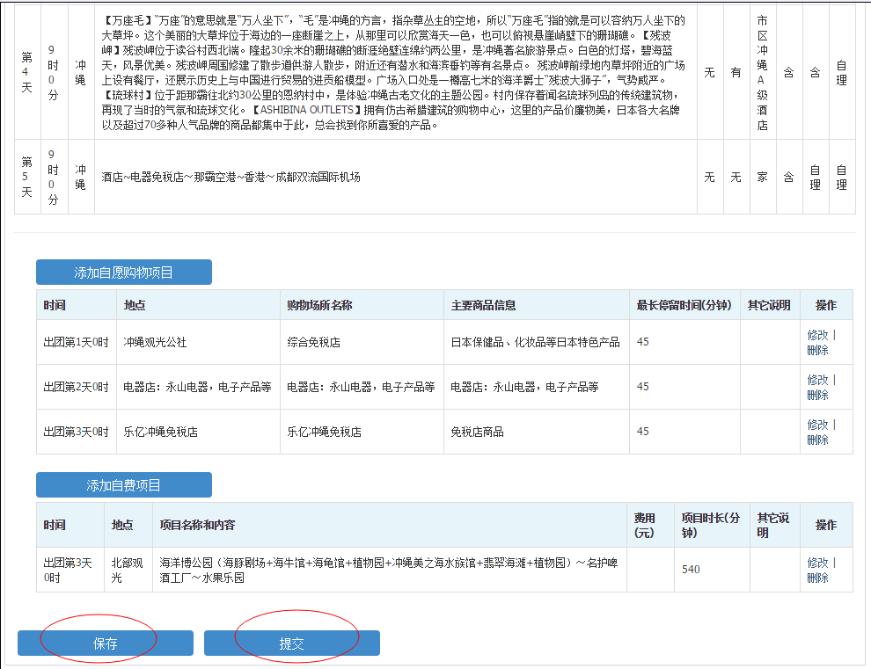

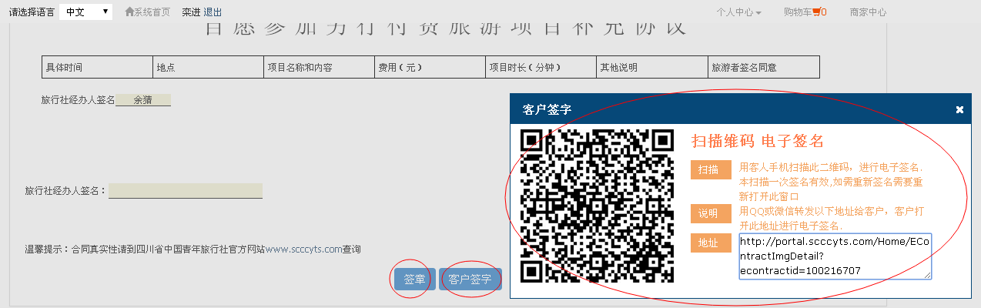

**客户签字 及 签章之后的显示为：**

